


Foshan University

本科生毕业设计（论文）

互联网舆情监控系统设计与实现

学 院： 电子与信息工程学院
专 业： 网络工程
学 号： 2008394121
学生姓名： 麦靠文
指导教师： 杨跃武
（职称）

二〇 年 月

摘 要

随着互联网的快速发展，网络媒体作为一种新的信息传播形式，已深入人们的日常生活。网友言论活跃已达到前所未有的程度，不论是国内还是国际重大事件，都能马上形成网上舆论。由于网络上的信息资源分布很广，如果一个一个地手工查找，要花很多的时间，这时，使用舆情监控系统显得什么有必要。

本课题的目的设计一个在线的互联网舆情监控系统，让用户可以方便地找到自己所需的信息，通过设置多个关键词和多个自定义的网络来源来捕捉信息，同时本系统来内置一个搜索功能，方便用户查找到所需的信息。

本系统是基于MVC的三层架构模式开发而成， 用户可以分为两类：普通用户及管理员。普通用户可以管理需要监控的信息；管理员管理用户，查看统计报表，对爬虫的信息进行配置。

关键词：互联网舆情监控；全文索引；中文分词

Internet Public Opinion Monitoring System Design and Implementation
MAI Kao-wen
Abstract

With the rapid development of Internet, online media as a new form of information dissemination, has penetrated the daily lives of people. People speech has reached unprecedented levels, whether domestic or international events, can immediately form online public opinion. Information resource is widely distributed on the network, you have to spend a lot of time to find what you need on you own, then, you can customize the monitor specific URL look what is necessary.

The purpose of this subject is designing an online internet public opinion monitoring system, so that users can easily find the information they need to by setting up multiple keywords and multiple custom network source, this system has a built-in search function to facilitate the users to find the required information.
This system is developed with the MVC-based three-tier mode, the user can be divided into two categories: ordinary users and administrators. Ordinary users can manage the monitoring information; administrators to manage users, view statistical reports, configure the network spider.

Key words: internet public opinion monitoring system; full text index; Chinese Word Segmentation

目 录
1. 前言 …………………………………………………………………………………………1
1.1 研究背景 ……………………………………………………………………………1
1.2 舆情监控系统的发展趋势 …………………………………………………………1

1.2.1 国内舆情监控系统发展现状 …………………………………………………1

1.2.2 国外舆情监控系统的发展状况 ………………………………………………2

1.3 系统研究内容及系统实现 ……………………………………………………………2

1.4 开发技术与开发平台简介 ……………………………………………………………2

1.4.1开发技术简介 …………………………………………………………………2

1.4.2开发平台介绍 …………………………………………………………………3

2. 可行性分析 …………………………………………………………………………………5

2.1 技术可行性 ……………………………………………………………………………5

2.2 经济可行性 ……………………………………………………………………………5

2.3 操作可行性 ……………………………………………………………………………5

3. 互联网舆情监控的需求分析 ………………………………………………………………6

3.1 系统功能概述 …………………………………………………………………………6

3.2 系统角色定义 …………………………………………………………………………6

3.3 应用环境 ………………………………………………………………………………7

3.4 系统功能模块图 …………………………………………………………………………7

4 数据库分析与设计 ………………………………………………………………………………9

4.1 数据环境说明 …………………………………………………………………………9

4.2 数据库逻辑设计 ………………………………………………………………………9

4.3 数据库物理设计 ………………………………………………………………………11

4.4 各表、视图设计详解 …………………………………………………………………14

5 用户界面设计 …………………………………………………………………………………17

5.1 界面设计规范 …………………………………………………………………………17

5.2 系统资源汇总 …………………………………………………………………………17

5.3 主界面设计 ……………………………………………………………………………18
5.4 关键代码 ………………………………………………………………………………25

6 系统目录的结构 ………………………………………………………………………………29

6.1 相关文件说明 …………………………………………………………………………29

7 系统软硬件部署 ………………………………………………………………………………29

7.1 系统的软件部署 ………………………………………………………………………29

7.2 系统的硬件部署 ………………………………………………………………………30

7.3 系统开发环境 …………………………………………………………………………30
7.4 结构化编码约定 ………………………………………………………………………30

8 结束语 …………………………………………………………………………………………30
参考文献 …………………………………………………………………………………………31
致谢 ………………………………………………………………………………………………32

互联网舆情监控系统设计与实现
姓名：麦靠文 学号：2008394121 班级：08级网络工程（1）班
- 前言

1.1 研究背景
随着互联网的快速发展，网络媒体作为一种新的信息传播形式，已深入人们的日常生活。网友言论活跃已达到前所未有的程度，不论是国内还是国际重大事件，都能马上形成网上舆论，通过这种网络来表达观点、传播思想，进而产生巨大的舆论压力，达到任何部门、机构都无法忽视的地步。可以说，互联网已成为思想文化信息的集散地和社会舆论的放大器。
舆情监控系统通过对热点问题和重点领域比较集中的网站信息，如：网页、论坛、BBS等，进行24小时监控，随时下载最新的消息和意见。下载后完成对数据格式的转换及元数据的标引。对下载本地的信息，进行初步的过滤和预处理。对热点问题和重要领域实施监控，前提是必须通过人际交互建立舆情监控的知识库，用来指导智能分析的过程。对热点问题的智能分析，首先基于传统基于向量空间的特征分析技术上，对抓取的内容做分类、聚类和摘要分析，对信息完成初步的再组织。然后在监控知识库的指导下进行基于舆情的语义分析，使管理者看到的民情民意更有效，更符合现实。最后将监控的结果，分别推送到不同的职能部门，供制定对策使用。

1.2 舆情监控系统的发展趋势
“网络舆情监测系统”是针对在一定的社会空间内，围绕中介性社会事件的发生、发展和变化，民众对社会管理者产生和持有的社会政治态度于网络上表达出来意愿集合而进行的计算机监测的系统统称。
“网络舆情”是较多群众关于社会中各种现象、问题所表达的信念、态度、意见和情绪等等表现的总和。网络舆情形成迅速，对社会影响巨大，加强互联网信息监管的同时，组织力量开展信息汇集整理和分析，对于及时应对网络突发的公共事件和全面掌握社情民意很有意义。

1.2.1 国内舆情监控系统发展现状
2009年1月10日国内首个网络舆情安全研究机构北京交通大学网络舆情安全研究中心正式挂牌成立。与会专家们认为，网络舆情安全涉及内容广泛，网络舆情安全这一课题值得高度关注。研究中心的成立，应瞄准国际前沿，密切结合国家和谐社会网络环境的战略需求，利用电子信息技术手段，从人文、计算机和复杂系统等多学科的角度，进行网络舆情产生、传播和导控等方向性研究和自主网络舆论安全关键技术研发，为国家培养高水平的网络舆论导控人才。

1.2.2 国外舆情监控系统的发展状况
美国中央情报局于 2005 年起成立了公开信息中心，每天在全球各个网站、论坛的公开信息中搜集各种各样的军事信息，并分析社会民众对军事领域的相关重要事件所持的态度、看法与观点；美国国土安全部于2006年起利用能概述新闻报道中公众意表述的软件分析民众意愿，把握社情民意的走向。

1.3 系统研究内容及系统实现
网络舆情监控系统是利用搜索引擎技术和网络信息挖掘技术，通过网页内容的自动采集处理、敏感词过滤、智能聚类分类、主题检测、专题聚焦、统计分析，实现各单位对自己相关网络舆情监督管理的需要，最终形成舆情简报、舆情专报、分析报告、移动快报，为决策层全面掌握舆情动态，做出正确舆论引导，提供分析依据。
本系统定位于实现一个简单的在线多用户信息监控系统，它可以运行于Windows及Linux/Unix平台上。
面向的用户是所有希望对特定信息特定网站进行监控的广大互联网用户。
本系统的使用用户可以分为普通用户及管理员，普通用户可以管理监控信息及搜索本站点。管理员可以对用户进行管理，查看搜索排行报表，查看爬虫、用户登录日志，对爬虫进行配置及修改管理员密码。
系统界面力求简洁易用美观，大量使用异步加载数据，避免刷新页面，使之操作更流畅，用户体验更好。
本系统重点解决的问题：
- 中文分词
- 网络爬虫
- 内容抽取
- 全文索引

1.4 开发技术与开发平台简介

1.4.1开发技术简介
（1） MVC开发模式
MVC模式的目的是实现一种动态的程式设计，使后续对程序的修改和扩展简化，并且使程序某一部分的重复利用成为可能。除此之外，此模式通过对复杂度的简化，使程序结构更加直观。软件系统通过对自身基本部份分离的同时也赋予了各个基本部分应有的功能。
（控制器Controller）- 负责转发请求，对请求进行处理。
（视图View） - 界面设计人员进行图形界面设计。
（模型Model） - 程序员编写程序应有的功能（实现算法等等）、数据库专家进行数据管理和数据库设计(可以实现具体的功能)

- 中文分词
中文分词 (Chinese Word Segmentation) 指的是将一个汉字序列切分成一个一个单独的词。分词就是将连续的字序列按照一定的规范重新组合成词序列的过程。我们知道，在英文的行文中，单词之间是以空 格作为自然分界符的，而中文只是字、句和段能通过明显的分界符来简单划界，唯独词没有一个形式上的分界符，虽然英文也同样存在短语的划分问题，不过在词这 一层上，中文比之英文要复杂的多、困难的多。

- 网络爬虫
网络爬虫是一个自动提取网页的程序，它为搜索引擎从万维网上下载网页，是搜索引擎的重要组成。传统爬虫从一个或若干初始网页的URL开始，获得初始网页 上的URL，在抓取网页的过程中，不断从当前页面上抽取新的URL放入队列,直到满足系统的一定停止条件。聚焦爬虫的工作流程较为复杂，需要根据一定的网 页分析算法过滤与主题无关的链接，保留有用的链接并将其放入等待抓取的URL队列。然后，它将根据一定的搜索策略从队列中选择下一步要抓取的网页URL， 并重复上述过程，直到达到系统的某一条件时停止。

- 全文索引
原理是先定义一个词库，然后在文章中查找每个词条(term)出现的频率和位置，把这样的频率和位置信息按照词库的顺序归纳，这样就相当于对文件建立了一个以词库为目录的索引，这样查找某个词的时候就能很快的定位到该词出现的位置。

1.4.2开发平台介绍
（1）Python 编程语言
Python 是由 Guido van Rossum 开发的，可免费获得的。是一种非常高级的解释型语言。其语法简单易懂，而且面向对象的语义功能强大又灵活，Python 可以广泛使用并具有高度的可移植性。它有一个交互式的开发环境，且内置几种高级数据结构，如字典，列表等。Python被称为“胶水”语言，因为它的应用十分宽广。

（2）Webpy开发框架
Webpy是python的一个网页开发框架，它简单小巧而强大，任何人可以无限制的使用它。Webpy的目标就是希望成为网页开发的理想工具。支持多种数据库（PostgreSQL,MySQL,MSSQL, Sqlite 等），支持MVC开发模型。

（3）PostgreSQL 数据库
PostgreSQL是以加州大学伯克利分校计算机系开发的 POSTGRES，版本 4.2为基础的对象关系型数据库管理系统（ORDBMS）。PostgreSQL支持大部分 SQL标准并且提供了许多其他现代特性：复杂查询、外键、触发器、视图、事务完整性、多版本并发控制。同样，PostgreSQL 可以用许多方法扩展，比如， 通过增加新的数据类型、函数、操作符、聚集函数、索引方法、过程语言。并且，因为许可证的灵活，任何人都可以以任何目的免费使用，修改，和分发 PostgreSQL， 不管是私用，商用，还是学术研究使用。

（4）Psycopg2
Psycopg是Python连接PostgreSQL数据库的一个适配器。它主要的特点是支持基于Python DB API 2.0的所有功能，而且它是线程安全的。它是为多线程的程序而设计的，可以创建和注销大量的游标，进行大量的插入及修改的并发。
Psycopg2主要用C编写，因此十分高效。支持异步通讯及事件通知。

（5）Pymmseg 中文分词
python分词模块，基于mmseg算法编写，核心代码c++，提供python接口。

(6) jQuery 前台
jQuery是一个简洁快速也是一个新型的JavaScript库，它能让你在你的网页上简单的操作文档、处理事件、运行动画效果或者添加Ajax交互
jQuery 库包含以下特性：
HTML 元素选取，HTML 元素操作，CSS 操作，HTML 事件函数，JavaScript 特效和动画，HTML DOM 遍历和修改 ，AJAX 等等。

(7) Vim 文本编辑器
Vim 从vi发展出来的一个文本编辑器。代码补完、编译及错误跳转等方便编程的功能特别丰富，在程序员中被广泛使用。和Emacs并列成为类Unix系统用户最喜欢的编辑器。

(8) Git/ Github 版本管理工具
Git ： 是一个分布式的版本控制系统。GitHub 是一个用于使用Git版本控制系统的项目的基于互联网的存取服务。它是由GitHub公司（先前被称作用Logical Awesome）的开发者Chris Wanstrath, PJ Hyett, 和 Tom Preston-Werner 使用Ruby on Rails写成的。 GitHub可以托管各种git库，并提供一个web界面，但与其它像 SourceForge或Google Code这样的服务不同，GitHub的独特卖点在于从另外一个项目进行分支的简易性。

- 可行性分析

2.1 技术可行性
本系统主要是由爬虫及索引这两个模块组成，而由于涉及多个实体的多对多的关系，因此数据库中表的设计是本系统的难点。我在上课期间，较好地完成了对《数据库系统原理》这一课程，具备了一定的系统分析与设计能力，加上充分地利用了搜索引擎及相关的网络资源；因而该系统的实现在技术上是可行的。
爬虫部分， 实现一个简单的网络爬虫模块难度不大，本系统采用了BFS（广度优先）的遍历方式进行爬虫。支持可配置的最大爬虫网页数及最大爬虫深度。
索引部分，使用PostgreSQL内置的全文索引模块进行索引，搜索性能可以满足基本需要。
分词部分，最初时，自己实现了一个最大正向匹配的分词模块，但在测试时，因速度太慢而放弃，改用了现成的Pymmseg分词。

2.2 经济可行性
本系统的编程语言，数据库，Web开发框架，分词模块 都是开源免费的，且可以运行在Linux 系统上，兼容普通的x86 PC机，因此成本十分低。

2.3 操作可行性
现在电脑及其他互联网设备普及率越来越高。用户只需要一个浏览器连接到互联网就可以使用这个系统，而系统的界面十分简洁，十分易用，操作简单。

3 互联网舆情监控的需求分析

3.1 系统功能概述
表3-1 系统功能表
功能序号 | 功能名称 | 功能说明
1 | 普通用户登录 | 普通用户登录(用户名和密码）
2 | 管理员登录 | 管理员登录（用户名和密码）
3 | 普通用户登录注销 | 注销
4 | 管理员登录注销 | 注销
5 | 监控管理 | 对监控(关键词，来源）的添加，删除，修改
6 | 显示监控信息 | 返回监控的结果
7 | 搜索查询 | 返回本站中，包含关键词的记录
8 | 用户管理 | 添加，删除普通用户
9 | 搜索排行 | 返回近一天，近一周，近一月的搜索排行
10 | 用户登录日志 | 返回普通用户登录（或注销）的时间
11 | 网络爬虫日志 | 返回每次启动网络爬虫下载网页的信息
12 | 爬虫信息配置 | 对爬虫的深度，最大下载页，及其他进行配置
13 | 管理员修改密码 | 管理员修改密码（首次由程序生成)

3.2 系统角色定义
普通用户与系统管理员
普通用户可以管理监控，可以进行搜索
系统管理员则可以对用户进行管理，查看对搜索关键词的统计，对用户登录，爬虫日志进行查看，还可以对爬虫的相关参数进行配置。
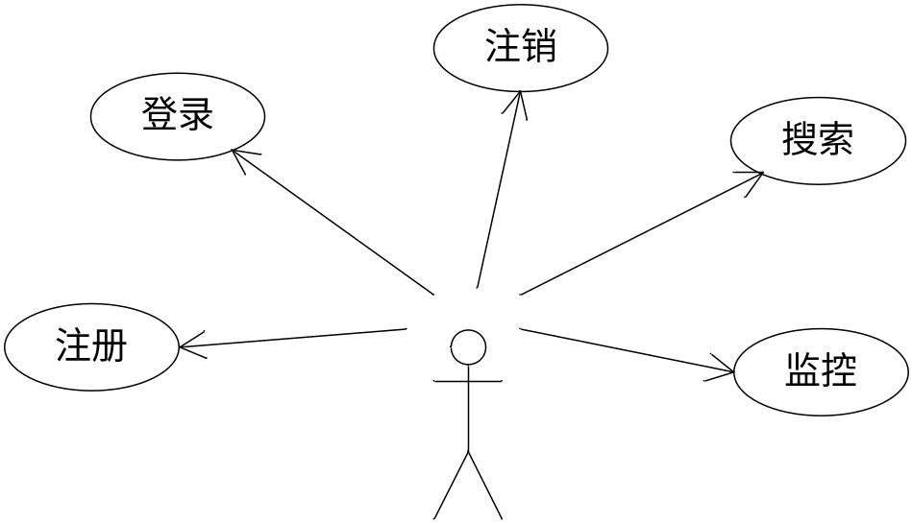
图3-2 普通用户 用例图
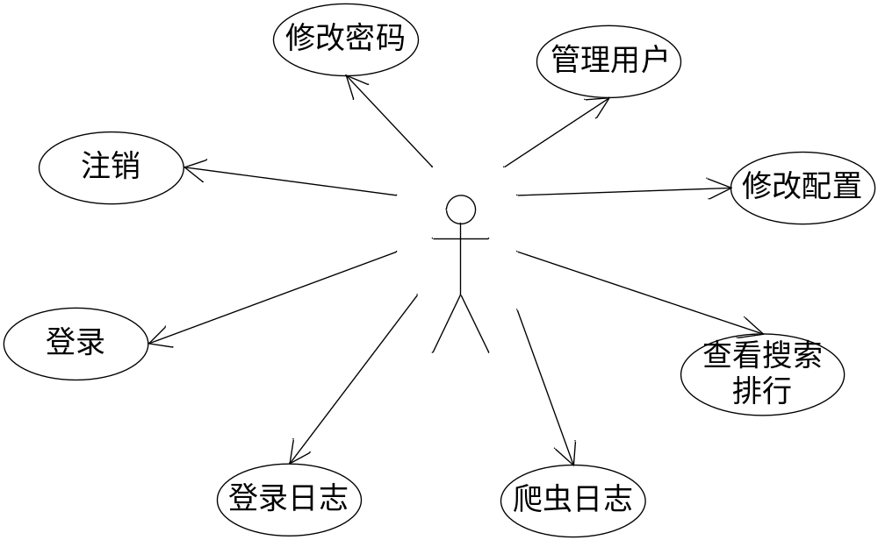
图3-2 系统管理员 用例图

3.3 应用环境
本系统是一个简单的在线多用户舆情监控系统， 用户可以设置多个监控网络来源，设置多个关键词进行监控， 系统会返回包含这些关键词的且由入口网址链接过去的网址。这样就可以节省用户查看信息的时间。 用户还可以对本站的信息进行搜索，可以自定义只搜索“标题”，“描述”或“正文”，也可以组合着搜索。
管理员可以在后台查看用户所输入的搜索关键词的次数，可以查看当天，当周，当月的关键词排行，了解用户的需求。

3.4 系统功能模块图

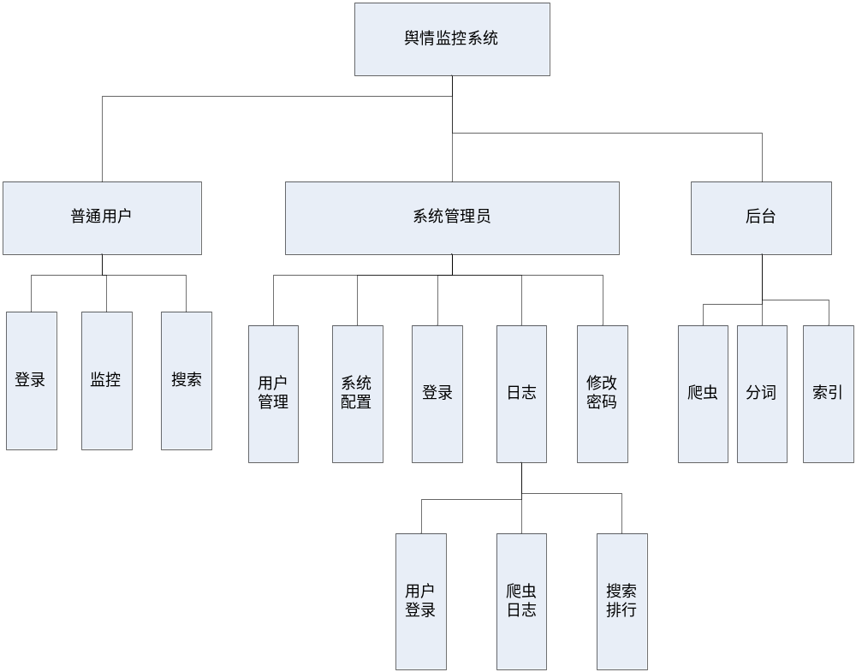

图3-4 系统模块图

4 数据库分析与设计

4.1 数据环境说明
考虑到版权及性能问题，决定采用PostgreSQL这个开源高性能跨平台的数据库。

4.2 数据库逻辑设计

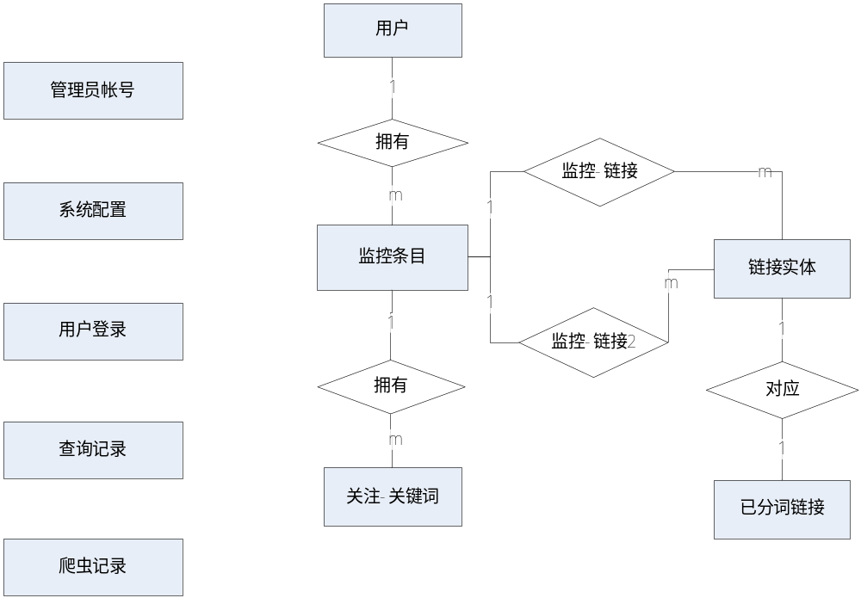
图4-2 系统 E-R 图

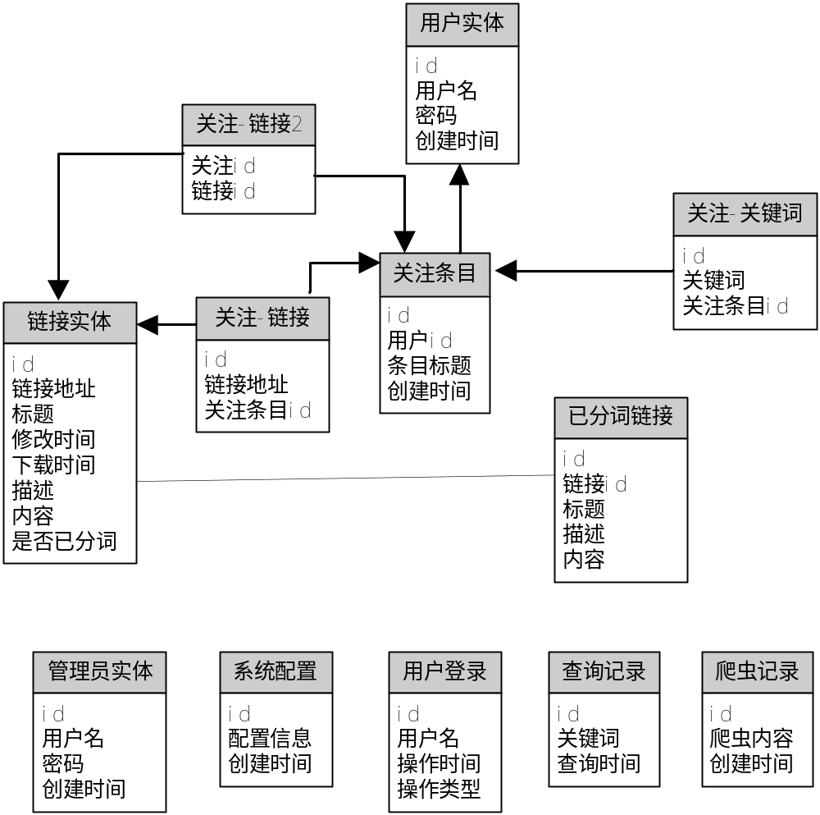

图 4-2 数据表联系图

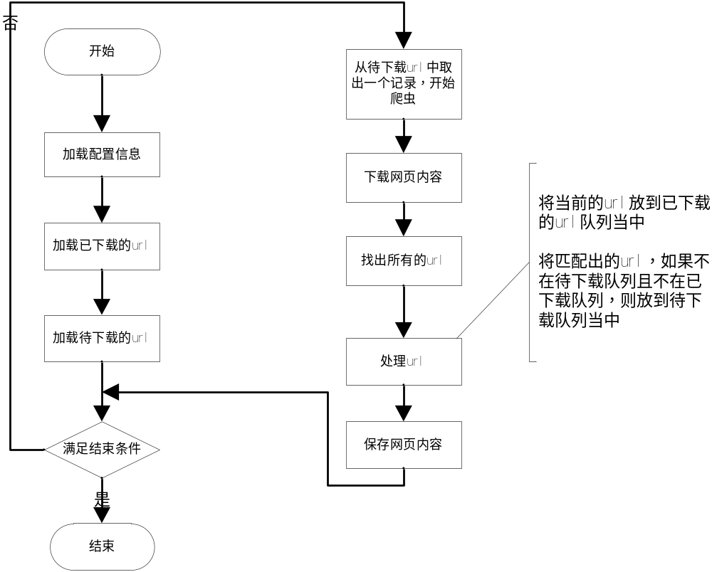

图 4-2 网络爬虫流程图

4.3 数据库物理设计
本系统主要可以分为两大模块：普通用户模块， 管理员模块。 根据实际，共设计了12个表来存储信息。

- 链接实体 (ID号，链接地址，标题，修改时间，下载时间，描述，内容，是否已分词)
- 用户实体（ID号，用户名，密码，创建时间）
- 关注条目（ID号，用户ID，条目标题，创建时间）
- 关注-链接（ID号，链接地址，关注条目ID）
- 关注-关键词（ID号，关键词，关注条目ID）
- 关注-链接2 （关注ID，链接ID）
- 已分词链接（ID号，链接ID，标题，描述，内容）
- 管理员实体（ID号，用户名，密码，创建时间）
- 系统配置信息（ID号， 配置信息，创建时间） （配置信息是将数据换转为JSON结构，再转换为字符串的形式存储）
- 用户登录记录实体（ID号，用户名，操作时间，操作类型（登录；注销）
- 用户查询记录实体（ID号，关键词，查询时间）
- 爬虫记录实体（ID号，爬虫内容，创建时间） （爬虫内容也是将数据转换为JSON结构，再转换为字符串的形式存储）
视图/表名 | 类型 | 说明
weburls | 基本表 | 存放原始网页的内容
webuser | 基本表 | 存放普通用户的信息
webfocus | 基本表 | 用户监控的信息
websource | 基本表 | 监控对应的网络来源
webkeywords | 基本表 | 监控对应的关键词
weburl_focus | 基本表 | 监控对应的网络链接
weburl_content_split | 基本表 | 已分好词的网页内容
webadmin | 基本表 | 系统管理员信息
webconfig | 基本表 | 系统配置信息
webuser_login_log | 基本表 | 普通用户登录（注销）记录
webquery_log | 基本表 | 搜索查询记录
webscrapy_log | 基本表 | 爬虫日志记录
表 4-3 系统各个表信息

链接实体
I D号
修改时间
标题
下载时间
描述
内容
是否已分词
地址
用户实体
I D号
用户名
密码
创建时间
关注条目
用户ID
I D 号
标题
创建时间
关注-链接
关注ID
ID 号
链接地址
关注-关键词
I D 号
关键词
关注ID
关注-链接
关注ID
链接ID
已分词链接
ID 号
链接ID
标题
描述
内容
管理员实体
ID 号
创建时间
用户名
密码
系统配置
ID号
配置信息
创建时间
用户登录
ID号
用户名
操作时间
操作类型
查询记录
爬虫记录
ID
关键词
时间
内容
时间
I D
图 4-3 实体 E-R 图

4.4 各表、视图设计详解
表 4-4 数据表weburls 的结构
字段 | 类型 | 长度 | 说明 | 约束
Id | 数字 |  |  | 主键
Url | 字符串 | 1024 | 链接地址 | 非空
Title | 字符串 | 1024 | 网页标题
Last_modify | 字符串 | 30 | 最后修改时间
Download_time | 时间 |  | 下载时间 | 默认现在
Content | 文本 |  | 网页内容
Description | 字符串 | 10240 | 网页描述
Splited | 布尔 |  | 已分词处理？ | 默认false
字段 | 类型 | 长度 | 说明 | 约束

表 4-4 数据表webuser 的结构
字段 | 类型 | 长度 | 说明 | 约束
Id | 数字 |  |  | 主键
Username | 字符串 | 100 | 用户名 | 非空,唯一
Password | 字符串 | 32 | 密码(md5) | 非空
Created | 时间 |  | 创建时间 | 默认现在

表 4-4 数据表webfocus 的结构
字段 | 类型 | 长度 | 说明 | 约束
Id | 数字 |  |  | 主键
Userid | 数字 |  | 用户id | Webuser外键
Title | 字符串 | 100 | 监控标题 | 非空
Created | 时间 |  | 创建时间 | 默认现在

表 4-4 数据表websource 的结构
字段 | 类型 | 长度 | 说明 | 约束
Id | 数字 |  |  | 主键
Url | 字符串 | 1024 | 链接地址 | 非空
Focus_id | 数字 |  | 监控id | Webfocus 外键

表 4-4 数据表webkeywords 的结构
字段 | 类型 | 长度 | 说明 | 约束
Id | 数字 |  |  | 主键
Word | 字符串 | 100 | 关键词 | 非空
Focus_id | 数字 |  |  | Webfocus外键

表 4-4 数据表weburl_focus 的结构
字段 | 类型 | 长度 | 说明 | 约束
Url_id | 数字 |  |  | Weburls外键
Focus_id | 数字 |  |  | Webfocus外键

表 4-4 数据表weburl_content_split 的结构
字段 | 类型 | 长度 | 说明 | 约束
Id | 数字 |  |  | 主键
Url_id | 数字 |  |  | Weburls外键
Title | 字符串 | 2048 | 网页标题
Content | 文本 |  | 网页内容
Description | 字符串 | 10240 | 网页描述

表 4-4 数据表webadmin 的结构
字段 | 类型 | 长度 | 说明 | 约束
Id | 数字 |  |  | 主键
Username | 字符串 | 20 | 用户名 | 非空,唯一
Password | 字符串 | 32 | 密码 | 非空
Created | 时间 |  | 创建时间 | 默认现在

表 4-4 数据表webconfig 的结构
字段 | 类型 | 长度 | 说明 | 约束
Id | 数字 |  |  | 主键
Config | 字符串 | 1024 | 配置信息（json）
Created | 时间 |  | 创建时间 | 默认现在

表 4-4 数据表webuser_login_log 的结构
字段 | 类型 | 长度 | 说明 | 约束
Id | 数字 |  |  | 主键
Uid | 数字 |  | 用户的id
Username | 字符串 | 100 | 用户名
Created | 时间 |  | 操作时间 | 默认现在
Operation | 字符串 | 1 | 操作（1登录，0注销）

表 4-4 数据表webquery_log 的结构
字段 | 类型 | 长度 | 说明 | 约束
Id | 数字 |  |  | 主键
Word | 字符串 | 50 | 关键词
Created | 时间 |  | 搜索时间 | 默认现在

表 4-4 数据表webscrapy_log 的结构
字段 | 类型 | 长度 | 说明 | 约束
Id | 数字 |  |  | 主键
Content | 字符串 | 2048 | 爬虫信息(json) | 非空
Created | 时间 |  |  | 默认现在

5 用户界面设计
互联网舆情监控系统面向广大的互联网用户，旨在帮助用户快速找到所需要的信息，节省时间。

本系统使用户分为两类：普通用户，管理员。系统功能包括：用户管理，系统参数配置，登录日志，爬虫日志，搜索排行，修改密码。
普通用户权限：
（一）监控管理
（二）搜索

5.1 界面设计规范
本系统只有两个显示页面，分别是普通用户的 ， 管理员的。

5.2 系统资源汇总

表 5-2 URL 对应功能表
地址 | 权限 | 简要说明
/ | 任意 | 普通用户主界面
/login | 任意 | 普通用户登录
/logout | 用户 | 普通用户退出登录状态
/islogin | 任意 | 是否已登录
/add_cate | 用户 | 添加监控条目
/del_cate | 用户 | 删除一个监控条目
/categorys | 用户 | 获取监控条目的信息
/relative | 用户 | 返回监控条目的结果
/search | 任意 | 搜索功能
/admin | 管理员 | 管理员管理主界面
/all_user | 管理员 | 列出所有的用户
/add_user | 任意 | 注册一个普通用户
/del_user | 管理员 | 删除一个普通用户
/query_log | 管理员 | 搜索排行
/scrapy_log | 管理员 | 爬虫日志
/login_log | 管理员 | 登录日志
/config_qry | 管理员 | 返回系统配置
/config_sav | 管理员 | 修改系统配置
/password | 管理员 | 修改管理员密码
/admin_is_login | 任意 | 管理员是否已登录
/admin_login | 任意 | 管理员登录
/admin_logout | 任意 | 管理员退出登录
/update_admin_password | 管理员 | 修改管理员密码

5.3 主界面设计
首页界面
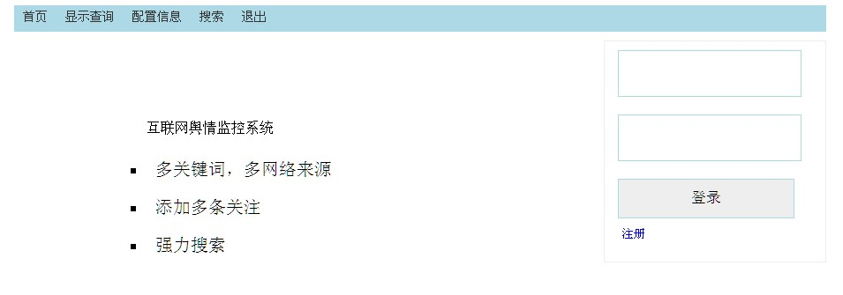

监控主界面
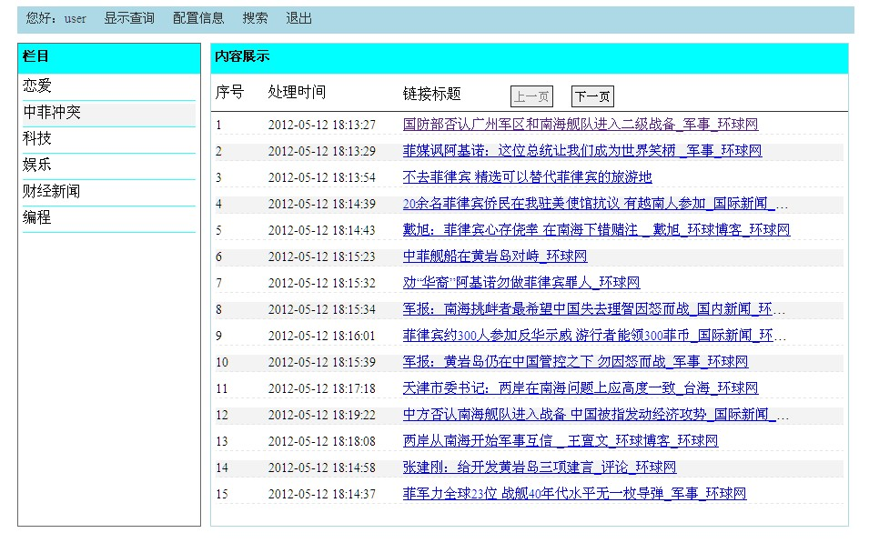

搜索功能：
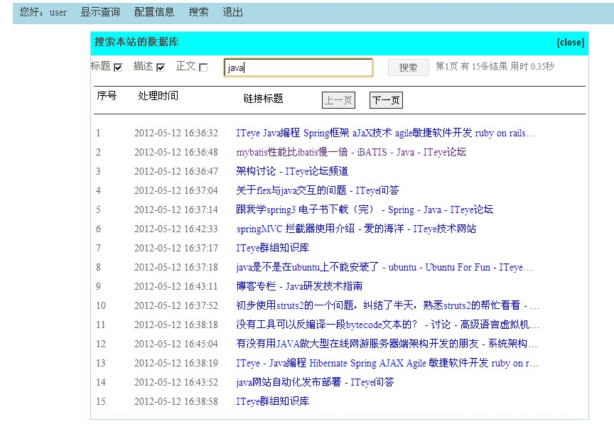

用户注册
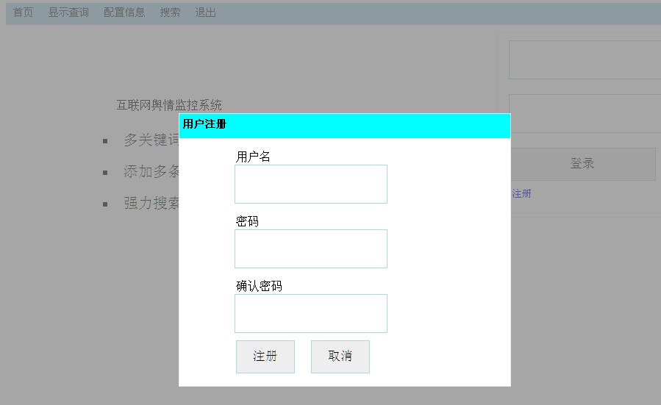

添加一个监控 (标题， 关键词（多个） 网址来源列表（多个））
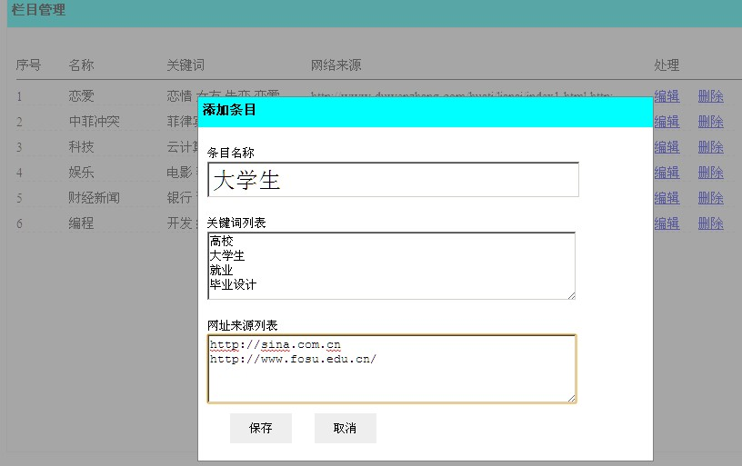

监控管理 （修改，删除）
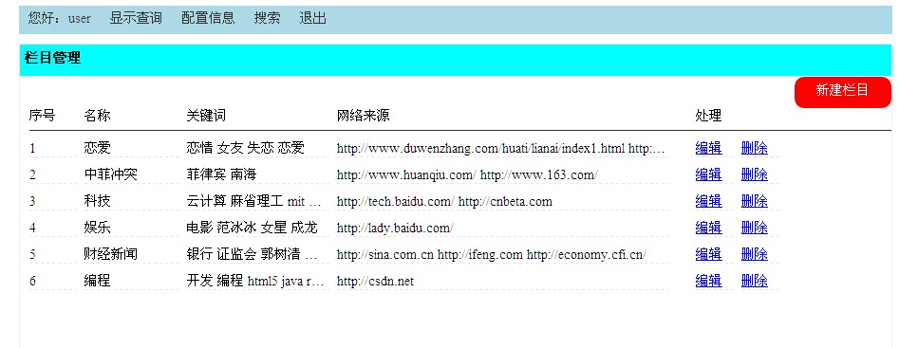

管理员登录窗口
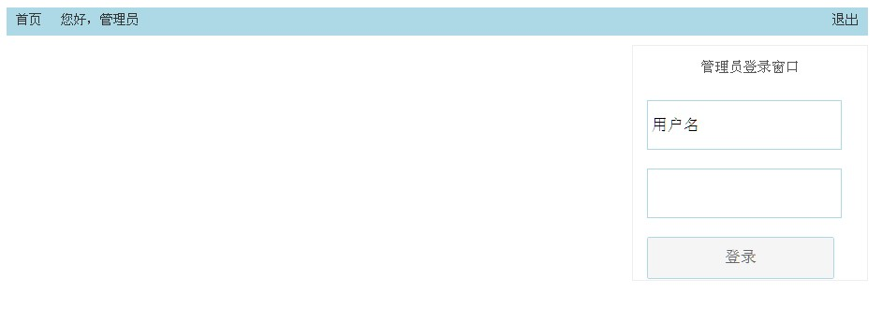

管理员主菜单
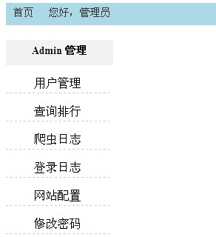

用户管理
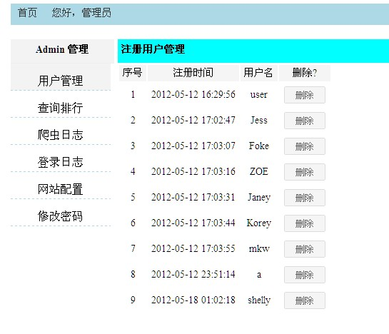
删除一个用户
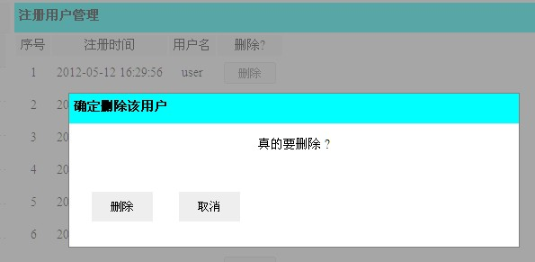

搜索查询排行 (当天，当周，当月）
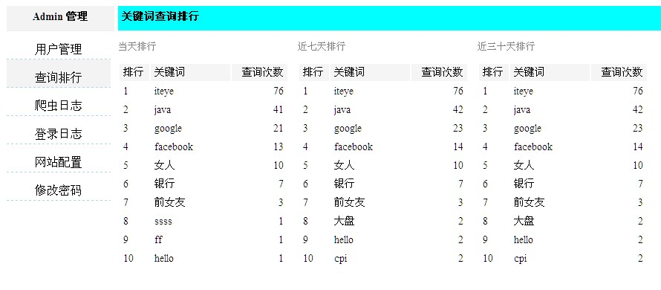
爬虫日志
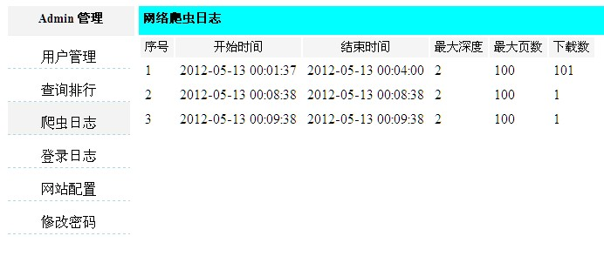
登录日志
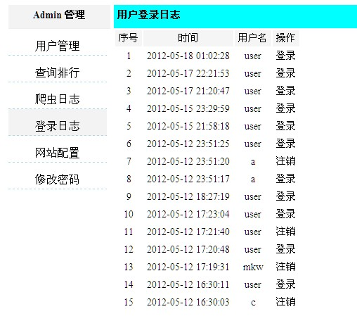
网站配置
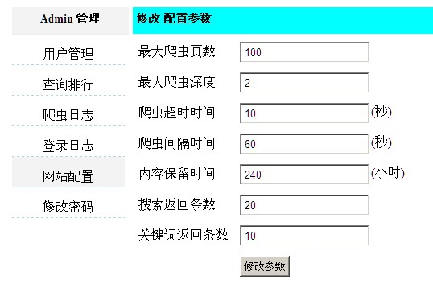

管理员修改密码
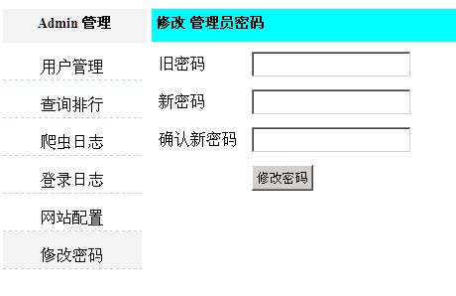

5.4 关键代码
Scrapy.py 文件中，找出所有的合符条件的链接， 符合最大的页数，及最大链接深度
def _findurls (self):
if self.stop_flag :
return []
if self.cur_deep > self.max_deep:
return []

urls=re.findall(r"<a.*?href\s*=\s*([\"']?)(.*?)\1.*?>",self.content,re.I|re.S|re.M)
result = []
for i in urls:
url = i[1].strip()
if url.lower().startswith('javascript:'):
continue
tmp = urlparse.urljoin(self.cur_url,url).strip()
if '#' in tmp:
tmp = tmp[:tmp.index('#')]

if self._match_url (tmp):
result.append(tmp)

result = list(set(result))
if len(result)==0:
self.last_deep_url = self.pre_url
self.cur_deep += 1
elif self.cur_deep==1:
self.last_deep_url = result[-1]
self.cur_deep += 1
elif self.cur_url == self.last_deep_url:
self.last_deep_url = result[-1]
self.cur_deep += 1

if self.cur_page+len(result) > self.max_page:
tmp = self.cur_page
self.cur_page = self.max_page
self.stop_flag = True
return result[:self.max_page-tmp]
else:
self.cur_page += len(result)
return result

Scrapy.py 文件中，从网页中提取出网页的标题，描述，及去掉所有的HTML标签后的文本。
# 提取网页标题
def _get_title (self):
temp = re.search (r"""<\s*title.*?>(.*?)</title>""", self.content, re.I|re.M|re.S)
if temp :
self.title = temp.group(1)

# 提取网页中的描述
def _get_desc (self):
temp=re.search(r"""<meta.*?name\s*=\s*["']?description["']?.*?content\s*=\s*["']?(.*?)["']?\s*>""", self.content, re.I|re.M|re.S)
if temp:
self.description = temp.group(1)

# 去掉所有的HTML标签后的文本
def _get_body_text (self):
ss = self.content.replace('\n','').replace('\r','')
ss = re.sub("\s{3,},", " ", ss)
t = re.compile (r"<style.*?</style>",re.I|re.S|re.M)
ss = t.sub("",ss)
t = re.compile (r"<script.*?</style>",re.I|re.M|re.S)
ss = t.sub("",ss)
t = re.compile (r"<.+?>",re.I|re.M|re.S)
ss = t.sub('',ss)
self.body_text = ss

连接数据库
Psycopg2 连接
conn = psycopg2.connect(database=dbname, user=dbuser, password=dbpawd, host='localhost', port=5432)
cur = conn.cursor()
cur.execute ("这里可以是SQL语句")

Webpy 中连接数据库
db = web.database(dbn=dbname, user=dbuser, pw=dbpawd, db=dbname)

Code.py 中
将数据以JSONP的形式输出
def response_json (result):
web.header('Content-type','text/javascript')
data = json.dumps(result)
if web.input().get('callback'):
return web.input().get('callback') + '(' + data + ');' #jsonp
else:
return result

搜索功能
class search :
def GET (self):
search_num = 15
t1 = time.time()
word = web.input().get('word','').strip()
if not word:
result = {'word': word, 'data': [], 'time':0}
return response_json (result)

for i in word.split(' '):
db.insert ('webquery_log', word=i)
match_field = ''
if web.input().get('cb_title') and web.input().get('cb_title')=='1' :
match_field += 'weburl_content_split.title||'
if web.input().get('cb_desc') and web.input().get('cb_desc')=='1' :
match_field += 'weburl_content_split.description||'
if web.input().get('cb_content') and web.input().get('cb_content')=='1' :
match_field += 'weburl_content_split.content'
if not match_field:
match_field = 'weburl_content_split.title'
if match_field.endswith('||'):
match_field = match_field[:-2]

offset = int(web.input().get('offset',0)) * search_num

word = re.sub(r"\s+",'&',word)
sql = "select weburls.title, weburls.description, weburls.download_time, weburls.url from weburls, weburl_content_split where weburls.id = weburl_content_split.url_id and %s @@ to_tsquery($keyword) limit %s offset %s ;" % (match_field, search_num, offset)

temp = db.query(sql, vars={'keyword': word})
word_result= []
for tmp in temp:
word_result.append ( [tmp.download_time.__str__()[:-7], tmp.title, tmp.description, tmp.url ] )

t2 = time.time()
result = {'word': word, 'data': word_result, 'time':t2-t1}
return response_json (result)

6 系统目录的结构

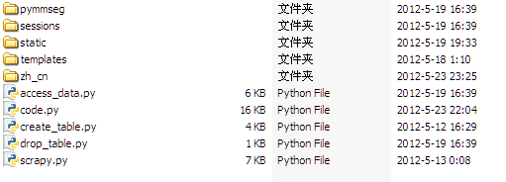

6.1 相关文件说明
- pymmseg文件夹,用来处理中文分词的
- Sessions 系统自动生成的目录，用于保存session信息
- Static 目录，保存静态文件:javascript及css 文件
- Templates 保存模板文件的目录
- Zh_cn 目录，自己写的中文分词（这里没有使用）
- Access_data.py 后台调用爬虫的程序
- Code.py 文件，处理http 请求
- Create_table.py 文件，系统初始化时使用，创建表
- Drop_table.py 文件，删除表
- Scrapy.py 文件，爬虫文件

7 系统软硬件部署

7.1 系统的软件部署
- Windows 或 Linux 系统上
- 正确安装Python 2.6 +
- 正确安装PostgreSQL数据库及其对应Python的适配psycopg2
- 正确安装中文分词模块 Pymmseg
- 正确安装 WEB开发框架 webpy
- 连接数据库， 新建一个数据库，记录数据库名及用户名，密码
- 初始化数据库，生成所需要的表， 编辑、执行 Python create_table.py 即可
- 启动后虫爬虫模块 python access_data.py
- 启动请求处理 python code.py 80
- IE 或者 其他浏览器 访问 http://localhost/ 即可

7.2 系统的硬件部署
X86 CPU ；内存512MB以上；硬盘20G以上

7.3 系统开发环境
前台开发环境：HTML, CSS, Javascript, jQuery
后台逻辑环境：Webpy框架
后台数据库环境：PostgreSQL
编程语言：Python
中文分词：Pymmseg
网络爬虫：Python代码

7.4 结构化编码约定
由于采用Python语言作业后台逻辑处理脚本，其要求代码强制缩进，因此编码十分清晰，在处理web请求文件(code.py）时，类，方法，函数，变量都采用了匈牙利命名法（全小写加下划线） ；而在爬虫文件(scrapy.py)，类名以帕斯卡（首字母大写）命名。
在抓取网页时，考虑到网络及其他因素，设置了超时断开及异常捕捉，防止程序出错退出。在对中文编码进行转换时，也设置了捕捉异常。
在逻辑处理较为复杂的地方添加了注释，方便日后阅读理解代码。

数据显示先通过webpy框架调用Psycopg2连接数据库，获取到数据后，再根据需要，用Python代码将其转换为字符串形式或是JSON形式，然后发到Web浏览器，再通过Javascript调用jQuery 呈现出来。

8 结束语
本系统已经实现了对自定义的网络来源及关键词进行监控，可以对网站进行搜索，但是由于时间仓促，某些模块不勉够完善，比如没有使用多线程爬虫，不能对需要登录认证的网页进行爬取，也没有针对用户输入的关键词而调整中文分词用的词库等等。
通过本次设计，对webpy框架和PostgreSQL数据库有了一定的认识，也体验到了使用版本管理工作Git带来的好处。在制作用户界面（UI）时，也认识到不同浏览器兼容性问题的严重性。

参考文献：

[1] 谷俊，朱紫阳.基于聚类算法的本体层次关系获取研究[J] 现代图书情报技术2011(12):46-51
[2] 高承实,荣星,陈越.微博舆情监测指标体系研究[J] 情报杂志,2011(9):66-70
[3] 钱爱兵.基于主题的网络舆情分析模型及其实现[J] 现代图书情报技术,2008(4):49-55
[4] 王伟，许鑫.基于聚类的网络舆情热点发现及分析[J].现代图书情报技术,2009(3):74-79

致谢

经过两个多月的毕业设计，在杨跃武老师的指导下，基本完成了互联网舆情监控系统。本系统的功能目前还比较简单，但基本上能进行信息检索。其主要的功能包括：查看自定义监控来源、关键词的结果，本站搜索。
通过毕业设计，学到不少知识，编码能力有一定的提高，主要是思路会更加清晰，对整个系统的设计更有把握。在整个设计、编码过程中，遇到很多细节上的问题，主要是靠Google，stackoverflow 和QQ群解决，真心感谢那些无私提供帮助的网友。
在这里，能顺利完成毕业设计我首先要感谢指导老师杨跃武的细心指导，他帮助解决了我设计中的疑难和困惑，为我完成设计指明了方向。我的这次设计顺利完成离不开杨跃武老师的帮助，在此向她表示衷心的感谢！
不过由于时间和个人知识水平有限，系统中有不足之处，还请各位老师指导指正。

